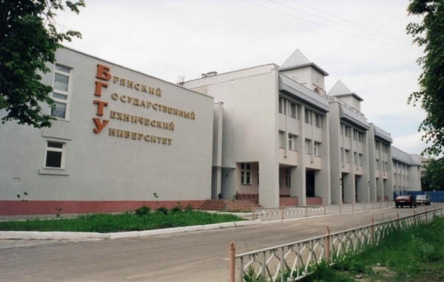  Брянский Государственный Технический Университет  Приглашаем Вас  принять участие  в 3-й Межвузовской студенческой олимпиаде  «ПРОЕКТИРОВАНИЕ ИНФОРМАЦИОННЫХ СИСТЕМ УПРАВЛЕНИЯ ПРЕДПРИЯТИЕМ»  9декабря 2016.  Посвящается к 20-летию  кафедры «Экономика, организация производства, управление» (ЭОПУ)  БРЯНСК 2016 | ОРГАНИЗАЦИОННЫЙ КОМИТЕТ:  Председатель оргкомитета:  Прокофьев Александр Николаевич –первый проректор по учебной работе, д.т.н., проф.  Члены оргкомитета:  Сканцев Виталий Михайлович – проректор по научной работе БГТУ, к.т.н., доц.;  Сорокина Елена Ивановна – декан ФЭУ, к.э.н., доц.;  Кулагина Наталья Александровна – зав. кафедрой «ЭОПУ», проф., д.э.н.;  Казаков Олег Дмитриевич- к.э.н., доцент кафедры «ЭОПУ»;  Андриянов Сергей Викторович- к.э.н., доцент кафедры «ЭОПУ»  ОТВЕТСТВЕННЫЕ ЗА ПРОВЕДЕНИЕ ОЛИМПИАДЫ:  Казаков Олег Дмитриевич- к.э.н., доцент кафедры «ЭОПУ»;  Андриянов Сергей Викторович- к.э.н., доцент кафедры «ЭОПУ»  По всем вопросам, связанным с проведением мероприятий обращаться по тел.:  (4832) 588-225 кафедра «Экономика, организация производства и управление»  Участники будут награждены сертификатами, а победителей и призеров ждут дипломы! | Регламент олимпиады:  10.00 – Открытие Олимпиады (аудитория А321)  10.15- Выполнение заданий  Перечень заданий олимпиады  - Тестирование по теоретическим основам проектирования экономических ИС.При подготовке к тестированию следуют обратить внимание на следующие дидактические единицы:  - Методология функционального моделирования с использованием нотации BPMN.  - Методология функционального моделирования с использованием нотации IDEF.  - Унифицированный язык моделирования UML.  - Концептуальное проектирование баз данных. Инфологическое списание предметной области.  - Реляционная модель данных.  - Язык SQL.  - Методологии управления проектами SCRUM.  - Жизненный цикл информационных систем.  - Объектно-ориентированное программирование.  - Программно-аппаратные средства проектирования и реализации информационных систем.  - Рынки ИКТ в контексте информатизации бизнеса.  - Моделирование бизнес-процессов предметной области. Рекомендуемая нотация BPMN. Предустановленные средства моделирования: BizagiProcessmodeler,MSVisio. Установка дополнительных средств производится по предварительному согласованию.  Разработка физической модели данных в контексте исследуемого бизнес-процесса. Предустановленные СУБД: MSSQLServer 2008 R2 Express; средства  14.00- Награждение победителей  Вуз-участник научных мероприятий должен  Подать заявку:  https://goo.gl/forms/qValo54ZUoOAT6Sp1  Заранее благодарим  за сотрудничество!

